Analyser les fichiers d’un lac de données avec Spark
Apache Spark est un moteur open source pour le traitement de données distribué et est largement utilisé pour explorer, traiter et analyser d'énormes volumes de données dans le stockage du lac de données.
Spark est disponible en tant qu'option de traitement dans de nombreux produits de plateforme de données, notamment Azure HDInsight, Azure Databricks et Azure Synapse Analytics sur la plateforme cloud Microsoft Azure. L'un des avantages de Spark est la prise en charge d'un large éventail de langages de programmation, notamment Java, Scala, Python et SQL ; faisant de Spark une solution très flexible pour les charges de travail de traitement de données, y compris le nettoyage et la manipulation des données, l'analyse statistique et l'apprentissage automatique, ainsi que l'analyse et la visualisation des données.
Provisionner un espace de travail Azure Synapse Analytics
Vous aurez besoin d'un espace de travail Azure Synapse Analytics avec accès au stockage du lac de données et d'un pool Apache Spark que vous pouvez utiliser pour interroger et traiter les fichiers dans le lac de données.
Dans cet exercice, vous utiliserez une combinaison d'un script PowerShell et d'un modèle ARM pour provisionner un espace de travail Azure Synapse Analytics.
- Connectez-vous au portail Azure à l'adresse https://portal.azure.com.
- Utilisez le bouton [>_] à droite de la barre de recherche en haut de la page pour créer un nouveau Cloud Shell dans le portail Azure, en sélectionnant un environnement PowerShell et en créant un stockage si vous y êtes invité. Le cloud shell fournit une interface de ligne de commande dans un volet au bas du portail Azure, comme illustré ici :
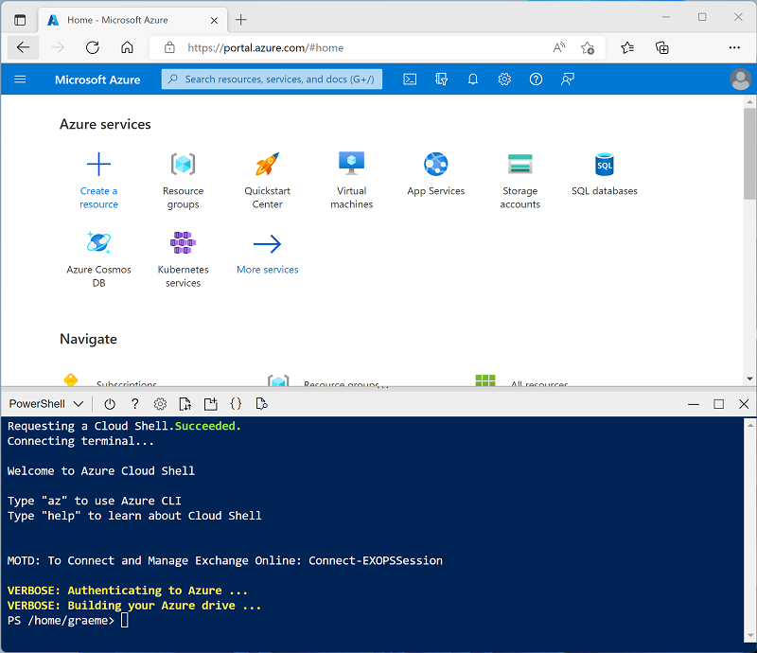
Remarque : Si vous avez déjà créé un cloud shell qui utilise un environnement Bash, utilisez le menu déroulant en haut à gauche du volet cloud shell pour le remplacer par PowerShell.
Notez que vous pouvez redimensionner le cloud shell en faisant glisser la barre de séparation en haut du volet ou en utilisant les icônes —, ◻ et X en haut à droite du volet pour réduire, agrandir et fermer le volet. Pour plus d'informations sur l'utilisation d'Azure Cloud Shell, consultez la documentation Azure Cloud Shell.
- Dans le volet PowerShell, saisissez les commandes suivantes pour cloner ce référentiel :
rm -r dp500 -f
git clone https://github.com/MicrosoftLearning/DP-500-Azure-Data-Analyst dp500
- Une fois le référentiel cloné, saisissez les commandes suivantes pour accéder au dossier de cet atelier et exécutez le script setup.ps1 qu'il contient :
cd dp500/Allfiles/02
./setup.ps1
- Si vous y êtes invité, choisissez l'abonnement que vous souhaitez utiliser (cela ne se produira que si vous avez accès à plusieurs abonnements Azure).
- Lorsque vous y êtes invité, entrez un mot de passe approprié à définir pour votre pool SQL Azure Synapse.
Attendez que le script se termine - cela prend généralement environ 10 minutes, mais dans certains cas, cela peut prendre plus de temps. Pendant que vous attendez, consultez l'article Apache Spark dans Azure Synapse Analytics dans la documentation Azure Synapse Analytics.
Interroger des données dans des fichiers
Le script provisionne un espace de travail Azure Synapse Analytics et un compte de stockage Azure pour héberger le lac de données, puis charge certains fichiers de données dans le lac de données.
Afficher les fichiers dans le lac de données
- Une fois le script terminé, dans le portail Azure, accédez au groupe de ressources dp500-xxxxxxx qu'il a créé et sélectionnez votre espace de travail Synapse.
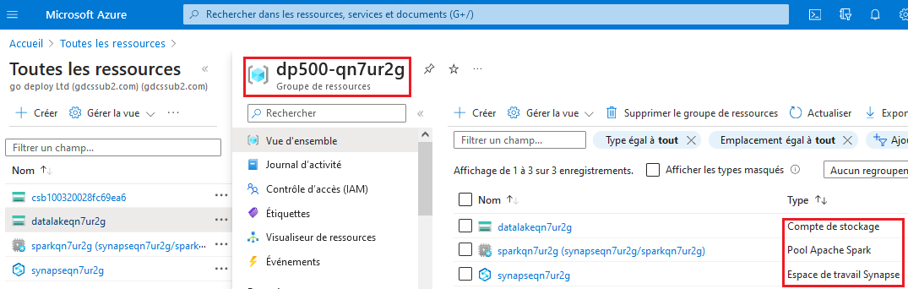
- Dans la page Présentation de votre espace de travail Synapse, dans la carte Ouvrir Synapse Studio, sélectionnez Ouvrir pour ouvrir Synapse Studio dans un nouvel onglet du navigateur ; vous connecter si vous y êtes invité.
- Sur le côté gauche de Synapse Studio, utilisez l'icône ›› pour développer le menu - cela révèle les différentes pages de Synapse Studio que vous utiliserez pour gérer les ressources et effectuer des tâches d'analyse de données.
- Sur la page Gérer, sélectionnez l'onglet Pools Apache Spark et notez qu'un pool Spark portant un nom similaire à sparkxxxxxxx a été provisionné dans l'espace de travail. Plus tard, vous utiliserez ce pool Spark pour charger et analyser des données à partir de fichiers dans le stockage du lac de données pour l'espace de travail.
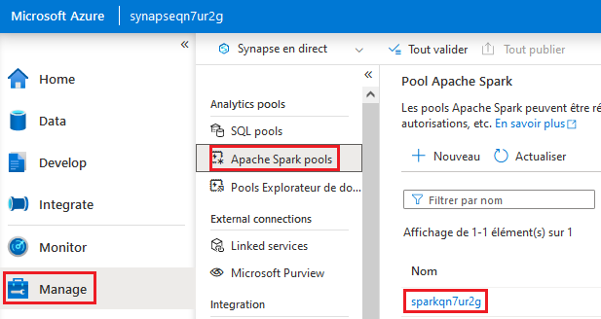
- Sur la page Données, affichez l'onglet Lié et vérifiez que votre espace de travail inclut un lien vers votre compte de stockage Azure Data Lake Storage Gen2, qui doit avoir un nom similaire à synapsexxxxxxx (Primaire - datalakexxxxxxx).
- Développez votre compte de stockage et vérifiez qu'il contient un conteneur de système de fichiers nommé files.
- Sélectionnez le conteneur de fichiers et notez qu'il contient des dossiers nommés sales et synapse. Le dossier synapse est utilisé par Azure Synapse et le dossier sales contient les fichiers de données que vous allez interroger.
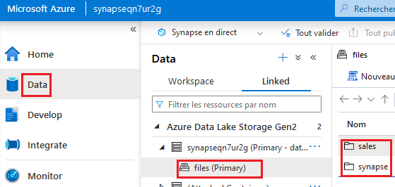
- Ouvrez le dossier sales et le dossier orders qu'il contient, et observez que le dossier orders contient des fichiers .csv pour trois années de données de ventes (2019, 2020 et 2021).
- Cliquez avec le bouton droit sur l'un des fichiers et sélectionnez Aperçu pour voir les données qu'il contient. Notez que les fichiers ne contiennent pas de ligne d'en-tête, vous pouvez donc désélectionner l'option d'affichage des en-têtes de colonne.
Utiliser Spark pour explorer les données
- Sélectionnez l'un des fichiers dans le dossier orders, puis dans la liste Nouveau Notebook de la barre d'outils, sélectionnez Charger dans DataFrame. Un dataframe est une structure dans Spark qui représente un jeu de données tabulaire.
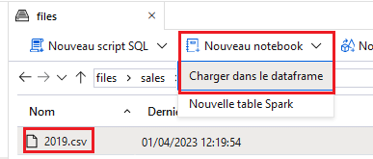
- Dans le nouvel onglet Notebook 1 qui s'ouvre, dans la liste Attacher à, sélectionnez votre pool Spark (sparkxxxxxxx).
- Utilisez ensuite le bouton ▷ Tout exécuter pour exécuter toutes les cellules du Notebook (il n'y en a actuellement qu'une !).
- Comme c'est la première fois que vous exécutez du code Spark dans cette session, le pool Spark doit être démarré. Cela signifie que la première exécution de la session peut prendre quelques minutes. Les exécutions suivantes seront plus rapides.
- Pendant que vous attendez que la session Spark s'initialise, passez en revue le code qui a été généré et qui ressemble à ceci :
%%pyspark
df = spark.read.load('abfss://files@datalakeqn7ur2g.dfs.core.windows.net/sales/orders/2019.csv', format='csv'
## If header exists uncomment line below
##, header=True
)
display(df.limit(10))
- Lorsque le code a fini de s'exécuter, examinez la sortie sous la cellule dans le Notebook. Il affiche les dix premières lignes du fichier que vous avez sélectionné, avec des noms de colonnes automatiques sous la forme _c0, _c1, _c2, etc.
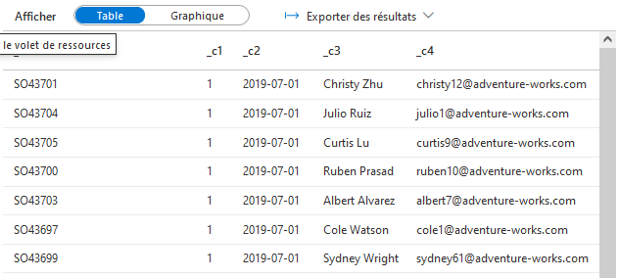
- Modifiez le code afin que la fonction spark.read.load lise les données de tous les fichiers CSV du dossier et que la fonction d'affichage affiche les 100 premières lignes. Votre code devrait ressembler à ceci (avec datalakexxxxxx correspondant au nom de votre magasin de lac de données) :
%%pyspark
df = spark.read.load('abfss://files@datalakexxxxxxx.dfs.core.windows.net/sales/orders/*.csv', format='csv'
)
display(df.limit(100))
- Utilisez le bouton ▷ à gauche de la cellule de code pour exécuter uniquement cette cellule et examinez les résultats.
La trame de données inclut désormais les données de tous les fichiers, mais les noms de colonne ne sont pas utiles. Spark utilise une approche "schéma en lecture" pour essayer de déterminer les types de données appropriés pour les colonnes en fonction des données qu'elles contiennent, et si une ligne d'en-tête est présente dans un fichier texte, elle peut être utilisée pour identifier les noms de colonne (par en spécifiant un paramètre header=True dans la fonction load). Vous pouvez également définir un schéma explicite pour la trame de données.
- Modifiez le code comme suit (en remplaçant datalakexxxxxxx), pour définir un schéma explicite pour la trame de données qui inclut les noms de colonne et les types de données.
%%pyspark
from pyspark.sql.types import *
from pyspark.sql.functions import *

orderSchema = StructType([
StructField("SalesOrderNumber", StringType()),
StructField("SalesOrderLineNumber", IntegerType()),
StructField("OrderDate", DateType()),
StructField("CustomerName", StringType()),
StructField("Email", StringType()),
StructField("Item", StringType()),
StructField("Quantity", IntegerType()),
StructField("UnitPrice", FloatType()),
StructField("Tax", FloatType())
])

df = spark.read.load('abfss://files@datalakexxxxxxx.dfs.core.windows.net/sales/orders/*.csv', format='csv', schema=orderSchema)
display(df.limit(100))
- Ré-exécutez le code dans la cellule.
- Sous les résultats, utilisez le bouton + Code pour ajouter une nouvelle cellule de code au Notebook.
- Ensuite, dans la nouvelle cellule, ajoutez le code suivant pour afficher le schéma de la dataframe :
df.printSchema()
- Exécutez la nouvelle cellule et vérifiez que le schéma de la trame de données correspond au schéma de commande que vous avez défini.
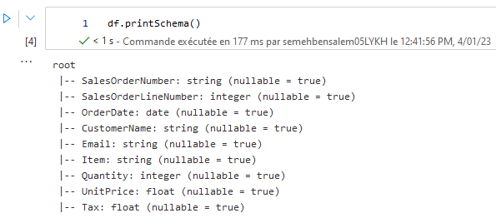
Analyser les données dans un dataframe
L'objet dataframe dans Spark est similaire à un dataframe Pandas dans Python et comprend un large éventail de fonctions que vous pouvez utiliser pour manipuler, filtrer, regrouper et analyser les données qu'il contient.
Filtrer un dataframe
- Ajoutez une nouvelle cellule de code au Notebook et saisissez-y le code suivant :
customers = df['CustomerName', 'Email']
print(customers.count())
print(customers.distinct().count())
display(customers.distinct())
- Exécutez la nouvelle cellule de code et examinez les résultats. Observez les détails suivants :
- Lorsque vous effectuez une opération sur une trame de données, le résultat est une nouvelle trame de données (dans ce cas, une nouvelle trame de données clients est créée en sélectionnant un sous-ensemble spécifique de colonnes à partir de la trame de données df)
- Les dataframes fournissent des fonctions telles que count et distinct qui peuvent être utilisées pour résumer et filtrer les données qu'elles contiennent.
- La syntaxe dataframe['Field1', 'Field2', ...] est un raccourci pour définir un sous-ensemble de colonne.
- Vous pouvez également utiliser la méthode select, de sorte que la première ligne du code ci-dessus pourrait être écrite comme clients = df.select("CustomerName", "Email")
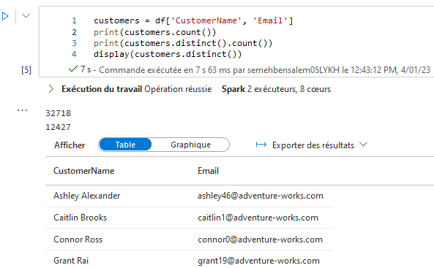
- Modifiez le code comme suit :
customers = df.select("CustomerName", "Email").where(df['Item']=='Road-250 Red, 52')
print(customers.count())
print(customers.distinct().count())
display(customers.distinct())
- Exécutez le code modifié pour afficher les clients qui ont acheté le produit Road-250 Red, 52.
- Notez que vous pouvez "chaîner" plusieurs fonctions ensemble afin que la sortie d'une fonction devienne l'entrée de la suivante - dans ce cas, la trame de données créée par la méthode select est la trame de données source de la méthode where qui est utilisée pour appliquer les critères de filtrage .
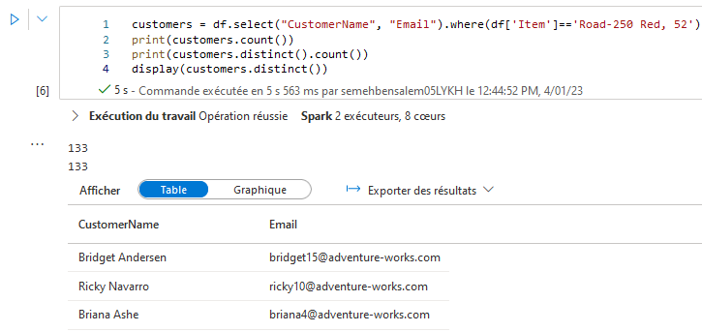
Agréger et regrouper les données dans une trame de données
- Ajoutez une nouvelle cellule de code au Notebook et saisissez-y le code suivant :
productSales = df.select("Item", "Quantity").groupBy("Item").sum()
display(productSales)
- Exécutez la cellule de code que vous avez ajoutée et notez que les résultats affichent la somme des quantités de commande regroupées par produit. La méthode groupBy regroupe les lignes par Item, et la fonction d'agrégation sum est appliquée à toutes les colonnes numériques restantes (dans ce cas, Quantity)
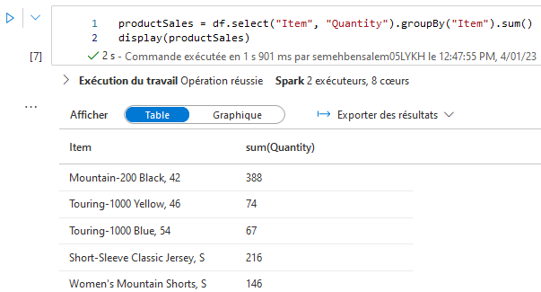
- Ajoutez une autre nouvelle cellule de code au Notebook et saisissez-y le code suivant :
yearlySales = df.select(year("OrderDate").alias("Year")).groupBy("Year").count().orderBy("Year")
display(yearlySales)
- Exécutez la cellule de code que vous avez ajoutée et notez que les résultats indiquent le nombre de commandes client par an. Notez que la méthode select inclut une fonction SQL year pour extraire le composant year du champ OrderDate, puis une méthode alias est utilisée pour attribuer un nom de colonne à la valeur year extraite. Les données sont ensuite regroupées par la colonne Year dérivée et le nombre de lignes dans chaque groupe est calculé avant que la méthode orderBy ne soit finalement utilisée pour trier le dataframe résultant.
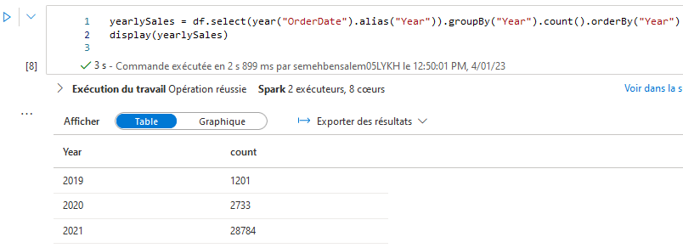
Interroger des données à l'aide de Spark SQL
Comme vous l'avez vu, les méthodes natives de l'objet dataframe vous permettent d'interroger et d'analyser les données assez efficacement. Cependant, de nombreux analystes de données sont plus à l'aise avec la syntaxe SQL. Spark SQL est une API de langage SQL dans Spark que vous pouvez utiliser pour exécuter des instructions SQL ou même conserver des données dans des tables relationnelles.
Utiliser Spark SQL dans le code PySpark
Le langage par défaut dans les Notebook Azure Synapse Studio est PySpark, qui est un environnement d'exécution Python basé sur Spark. Dans ce runtime, vous pouvez utiliser la bibliothèque spark.sql pour intégrer la syntaxe Spark SQL dans votre code Python et travailler avec des constructions SQL telles que des tables et des vues.
- Ajoutez une nouvelle cellule de code au Notebook et saisissez-y le code suivant :
df.createOrReplaceTempView("salesorders")

spark_df = spark.sql("SELECT * FROM salesorders")
display(spark_df)
- Exécutez la cellule et examinez les résultats. Observez ceci:
- Le code conserve les données dans le dataframe df en tant que vue temporaire nommée salesorders.
- Spark SQL prend en charge l'utilisation de vues temporaires ou de tables persistantes comme sources pour les requêtes SQL.
- La méthode spark.sql est ensuite utilisée pour exécuter une requête SQL sur la vue des commandes.
- Les résultats de la requête sont stockés dans un dataframe.
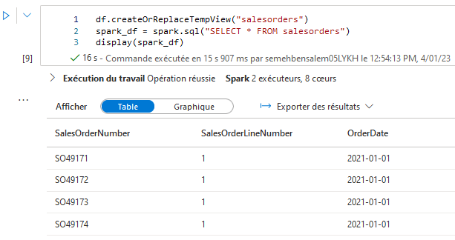
Exécuter du code SQL dans une cellule
Bien qu'il soit utile de pouvoir intégrer des instructions SQL dans une cellule contenant du code PySpark, les analystes de données souhaitent souvent simplement travailler directement en SQL.
- Ajoutez une nouvelle cellule de code au bloc-notes et saisissez-y le code suivant :
%%sql
SELECT YEAR(OrderDate) AS OrderYear,
SUM((UnitPrice * Quantity) + Tax) AS GrossRevenue
FROM salesorders
GROUP BY YEAR(OrderDate)
ORDER BY OrderYear;
- Exécutez la cellule et examinez les résultats. Observez ceci:
- La ligne %%sql au début de la cellule (appelée magie) indique que le runtime du langage Spark SQL doit être utilisé pour exécuter le code dans cette cellule au lieu de PySpark.
- Le code SQL fait référence à la vue de la commande client que vous avez créée précédemment à l'aide de PySpark.
- La sortie de la requête SQL est automatiquement affichée comme résultat sous la cellule.
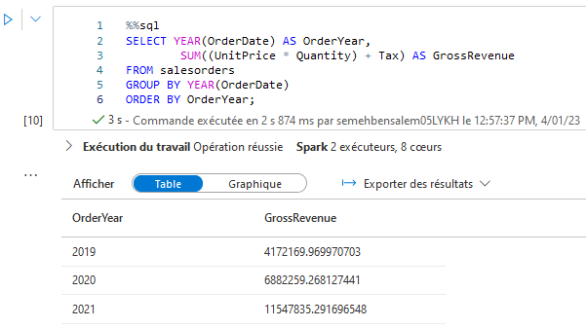
Visualisez les données avec Spark
Une image vaut mille mots, et un graphique vaut souvent mieux que mille lignes de données. Bien que les Notebook dans Azure Synapse Analytics incluent une vue graphique intégrée pour les données affichées à partir d'une trame de données ou d'une requête Spark SQL, elle n'est pas conçue pour la création de graphiques complets. Cependant, vous pouvez utiliser des bibliothèques graphiques Python telles que matplotlib et seaborn pour créer des graphiques à partir de données dans des dataframes.
Afficher les résultats sous forme de graphique
- Ajoutez une nouvelle cellule de code au Notebook et saisissez-y le code suivant :
%%sql
SELECT * FROM salesorders
- Exécutez le code et observez qu'il renvoie les données de la vue des commandes que vous avez créée précédemment.
- Dans la section des résultats sous la cellule, modifiez l'option Afficher de Tableau à Graphique.
- Utilisez le bouton Afficher les options en haut à droite du graphique pour afficher le volet des options du graphique.
- Définissez ensuite les options comme suit et sélectionnez Appliquer :
- Type de graphique : graphique à barres
- Clé : Item
- Valeurs : Quantity
- Groupe de séries : laisser vide
- Agrégation : Somme
- Empilé : non sélectionné
- Vérifiez que le graphique ressemble à ceci :
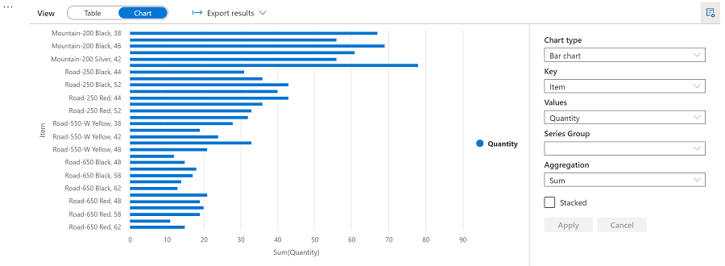
Démarrer avec matplotlib
- Ajoutez une nouvelle cellule de code au Notebook et saisissez-y le code suivant :
sqlQuery = "SELECT CAST(YEAR(OrderDate) AS CHAR(4)) AS OrderYear, \
SUM((UnitPrice * Quantity) + Tax) AS GrossRevenue \
FROM salesorders \
GROUP BY CAST(YEAR(OrderDate) AS CHAR(4)) \
ORDER BY OrderYear"
df_spark = spark.sql(sqlQuery)
df_spark.show()
- Exécutez le code et observez qu'il renvoie une trame de données Spark contenant les revenus annuels.
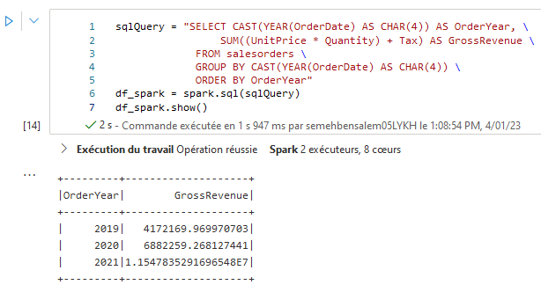
Pour visualiser les données sous forme de graphique, nous allons commencer par utiliser la bibliothèque matplotlib Python. Cette bibliothèque est la bibliothèque de traçage de base sur laquelle de nombreuses autres sont basées et offre une grande flexibilité dans la création de graphiques.
- Ajoutez une nouvelle cellule de code au Notebook et ajoutez-y le code suivant :
from matplotlib import pyplot as plt

# matplotlib requires a Pandas dataframe, not a Spark one
df_sales = df_spark.toPandas()

# Create a bar plot of revenue by year
plt.bar(x=df_sales['OrderYear'], height=df_sales['GrossRevenue'])

# Display the plot
plt.show()
- Exécutez la cellule et examinez les résultats, qui consistent en un graphique à colonnes avec le revenu brut total pour chaque année. Notez les caractéristiques suivantes du code utilisé pour produire ce graphique :
- La bibliothèque matplotlib nécessite une trame de données Pandas, vous devez donc convertir la trame de données Spark renvoyée par la requête Spark SQL dans ce format.
- Au cœur de la bibliothèque matplotlib se trouve l'objet pyplot. C'est la base de la plupart des fonctionnalités de traçage.
- Les paramètres par défaut donnent un graphique utilisable, mais il existe une marge considérable pour le personnaliser
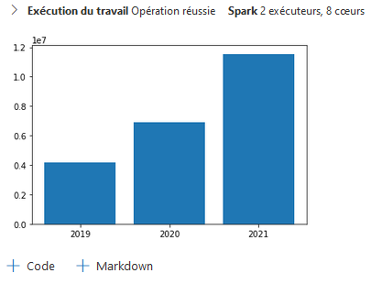
- Modifiez le code pour tracer le graphique comme suit :
# Clear the plot area
plt.clf()

# Create a bar plot of revenue by year
plt.bar(x=df_sales['OrderYear'], height=df_sales['GrossRevenue'], color='orange')

# Customize the chart
plt.title('Revenue by Year')
plt.xlabel('Year')
plt.ylabel('Revenue')
plt.grid(color='#95a5a6', linestyle='--', linewidth=2, axis='y', alpha=0.7)
plt.xticks(rotation=45)

# Show the figure
plt.show()
- Ré-exécutez la cellule de code et affichez les résultats. Le graphique comprend maintenant un peu plus d'informations.
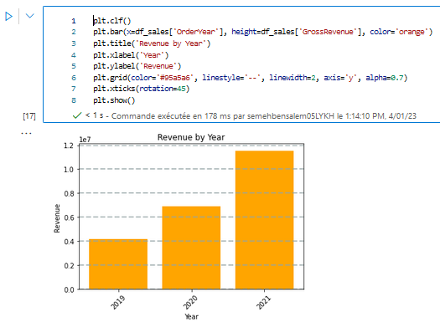
Un tracé est techniquement contenu avec une figure. Dans les exemples précédents, la figure a été créée implicitement pour vous ; mais vous pouvez le créer explicitement.
- Modifiez le code pour tracer le graphique comme suit :
# Clear the plot area
plt.clf()

# Create a Figure
fig = plt.figure(figsize=(8,3))

# Create a bar plot of revenue by year
plt.bar(x=df_sales['OrderYear'], height=df_sales['GrossRevenue'], color='orange')

# Customize the chart
plt.title('Revenue by Year')
plt.xlabel('Year')
plt.ylabel('Revenue')
plt.grid(color='#95a5a6', linestyle='--', linewidth=2, axis='y', alpha=0.7)
plt.xticks(rotation=45)

# Show the figure
plt.show()
- Ré-exécutez la cellule de code et affichez les résultats. La figure détermine la forme et la taille de la parcelle.
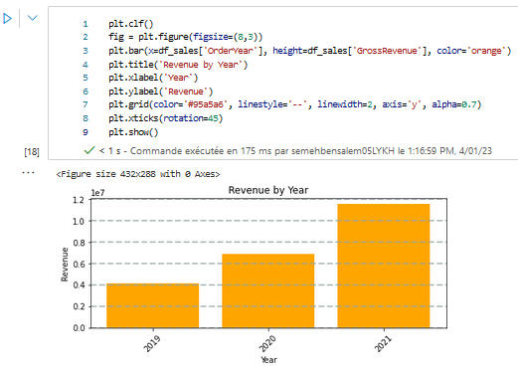
Une figure peut contenir plusieurs sous-parcelles, chacune sur son propre axe.
- Modifiez le code pour tracer le graphique comme suit :
# Clear the plot area
plt.clf()

# Create a figure for 2 subplots (1 row, 2 columns)
fig, ax = plt.subplots(1, 2, figsize = (10,4))

# Create a bar plot of revenue by year on the first axis
ax[0].bar(x=df_sales['OrderYear'], height=df_sales['GrossRevenue'], color='orange')
ax[0].set_title('Revenue by Year')

# Create a pie chart of yearly order counts on the second axis
yearly_counts = df_sales['OrderYear'].value_counts()
ax[1].pie(yearly_counts)
ax[1].set_title('Orders per Year')
ax[1].legend(yearly_counts.keys().tolist())

# Add a title to the Figure
fig.suptitle('Sales Data')

# Show the figure
plt.show()
- Ré-exécutez la cellule de code et affichez les résultats. La figure contient les sous-parcelles spécifiées dans le code.
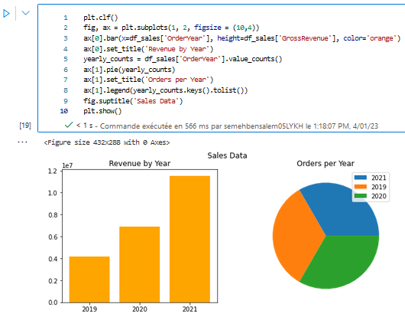
Utiliser la bibliothèque Seaborn
Bien que matplotlib vous permette de créer des graphiques complexes de plusieurs types, il peut nécessiter un code complexe pour obtenir les meilleurs résultats. Pour cette raison, au fil des ans, de nombreuses nouvelles bibliothèques ont été construites sur la base de matplotlib pour résumer sa complexité et améliorer ses capacités. L'une de ces bibliothèques est Seaborn.
- Ajoutez une nouvelle cellule de code au bloc-notes et saisissez-y le code suivant :
import seaborn as sns

# Clear the plot area
plt.clf()

# Create a bar chart
ax = sns.barplot(x="OrderYear", y="GrossRevenue", data=df_sales)
plt.show()
- Exécutez le code et observez qu'il affiche un graphique à barres à l'aide de la bibliothèque Seaborn.
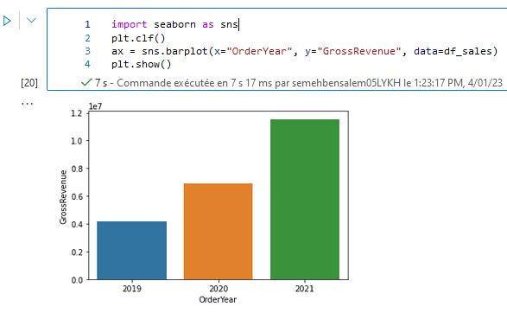
- Ajoutez une nouvelle cellule de code au bloc-notes et saisissez-y le code suivant :
# Clear the plot area
plt.clf()
# Set the visual theme for seaborn
sns.set_theme(style="whitegrid")
# Create a bar chart
ax = sns.barplot(x="OrderYear", y="GrossRevenue", data=df_sales)
plt.show()
- Exécutez le code et notez que seaborn vous permet de définir un thème de couleur cohérent pour vos tracés.
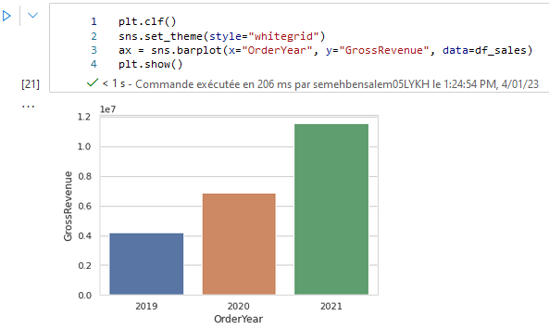
- Ajoutez une nouvelle cellule de code au Notebook et saisissez-y le code suivant :
# Clear the plot area
plt.clf()

# Create a bar chart
ax = sns.lineplot(x="OrderYear", y="GrossRevenue", data=df_sales)
plt.show()
- Exécutez le code pour afficher les revenus annuels sous forme de graphique linéaire.
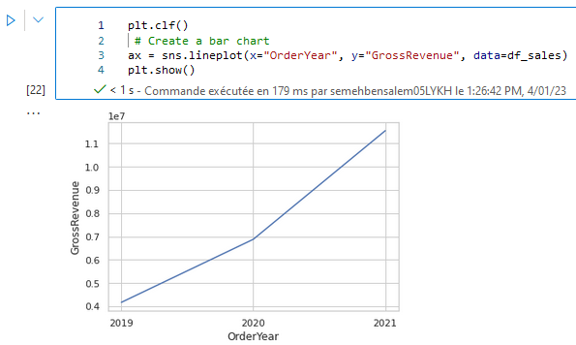

Supprimer des ressources Azure
Si vous avez fini d'explorer Azure Synapse Analytics, vous devez supprimer les ressources que vous avez créées pour éviter des coûts Azure inutiles.
- Fermez l'onglet du navigateur Synapse Studio et revenez au portail Azure.
- Sur le portail Azure, sur la page d'accueil, sélectionnez Groupes de ressources.
- Sélectionnez le groupe de ressources dp500-xxxxxxx pour votre espace de travail Synapse Analytics (pas le groupe de ressources géré) et vérifiez qu'il contient l'espace de travail Synapse, le compte de stockage et le pool Spark pour votre espace de travail.
- En haut de la page Présentation de votre groupe de ressources, sélectionnez Supprimer le groupe de ressources.
- Entrez le nom du groupe de ressources dp500-xxxxxxx pour confirmer que vous souhaitez le supprimer, puis sélectionnez Supprimer.
- Après quelques minutes, votre groupe de ressources d'espace de travail Azure Synapse et le groupe de ressources d'espace de travail géré qui lui est associé seront supprimés.

